1.
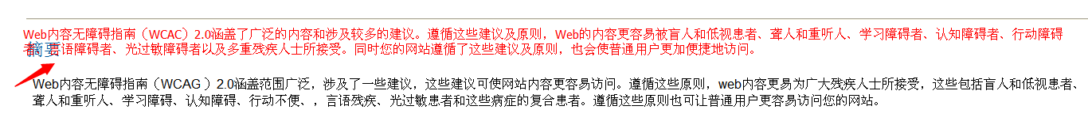
2.
3.

4.
5.
6.
7.
8.
9.

10.

建议改为：
对于WCAG 2.0文件里每条 准则和 成功标准的广泛使用范围，工作组提供了各种技巧。
这些技巧内容丰富，且分为两类： 必要成功标准性技巧和建议性技巧。

11．
12.

13.
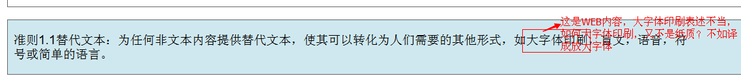

14.
15.

16.
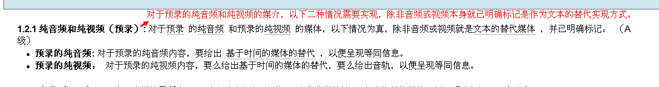
17.
18.
19.
20.
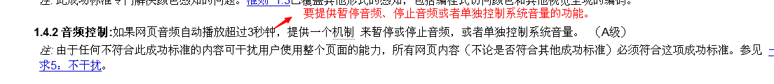
21.
22.

